# 实验八 新进程中调用执行命令实验

## 一、实验简介

1. 概述 在 UNIX/LINUX 中 fork( )是一个非常有用的系统调用，但在 UNIX/LINUX 中建 立进程除了 fork( )之外，也可用与 fork( ) 配合使用的 exec

## 二、实验目的

1. 熟悉进程另外的创建方法； 2. 熟悉进程的睡眠、同步、撤消等进程控制方法； 3. 熟悉系统调用函数 exec()、wait()、exit()。

## 四、实验内容

编译步骤：

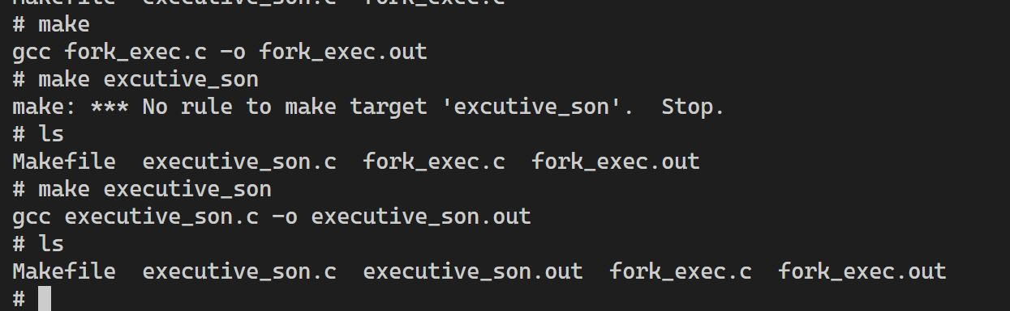

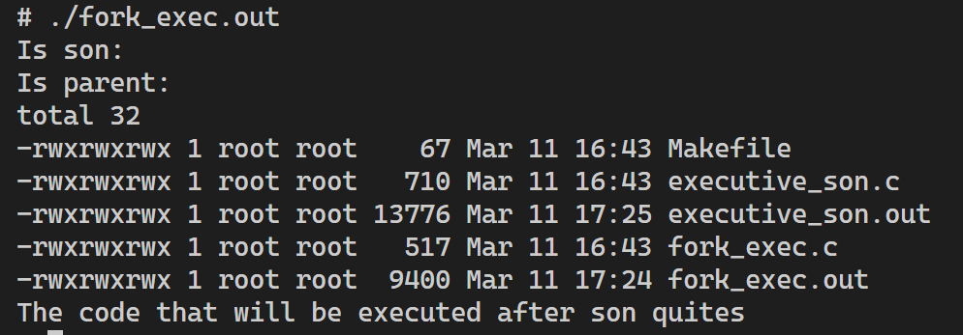

产生结果的原因：

Switch进入case 0时，为子进程，此时子进程的execl函数调用了ls命令，覆盖了子进程的代码段，并打印了目录信息。由于父进程调用了wait函数，因此它在子进程退出后打印语句。

## 六、拓展练习

拓展练习为executive_son.out